西安培华学院二○一 --二○一 学年第 学期
学院(部) 年级 专业课程考试成绩分析表
教师姓名 |  | 性 别 |  |  | 职 称 |  |  |  | □专职 □兼职
课程名称 |  | 课程类型 |  |  |  |  | 考试时间 |  | 年 月 日
班 级 |  | 应考人数 |  |  | 实考人数 |  |  |  | 缺考人数
最高分 |  | 最低分 |  |  |  |  | 平均分
考试方式 | □闭卷笔试 □开卷笔试 □口试 □机考 □大作业 □论文 □其它
成绩分布 | 分数段 | 60分以下 | 60—69 |  |  | 70—79 |  | 80—89 |  | 90—100
成绩分布 | 人 数
成绩分布 | 百分比
分析内容和要求：  一、绘制成绩分布曲线图：  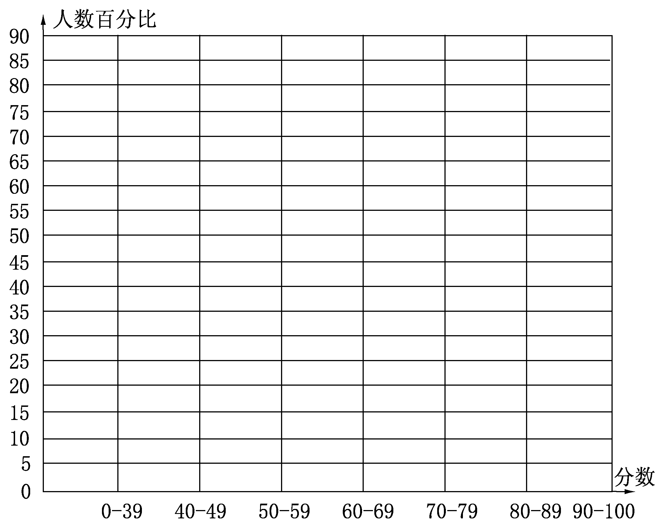  二、对试题进行总体评价：  A．命题：□不符合教学大纲  □基本符合教学大纲  □符合教学大纲  B．教材：□不符合教材内容  □基本符合教材内容  □符合教材内容 |  |  |  | C．对试题的整体分析：（对学生基本理论，基本技能考查程度，试题难易程度、题量等进行分析，提出改进意见）  3．成绩分析：（根据成绩分布对学生答题及课程内容掌握情况，对教材、教学管理、教学方法及手段等进行分析，找出不足及原因，提出改进意见）。  教师签名：  年 月 日
教研室主任或课程组组长对成绩分析的意见：

签 名： 年 月 日
此表一式三份,一份交教务处,一份留试卷袋,一份交院（部）。
院（部）负责人签名：

